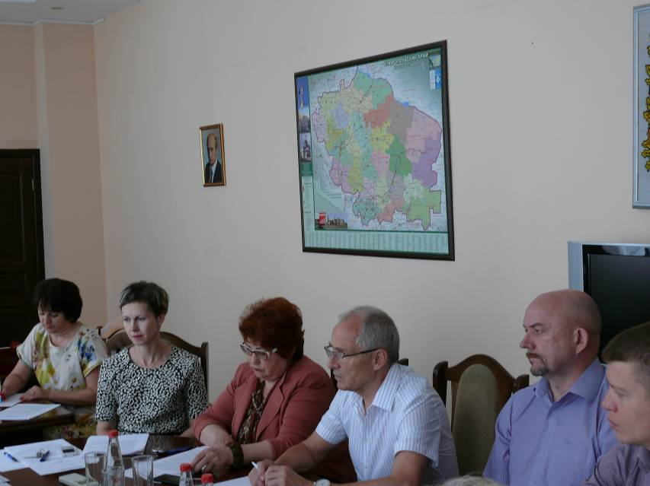
Совместное заседание рабочей группы по противодействию коррупции и Общественного совета при министерстве образования и молодежной политики Ставропольского края

30 июня 2015 г. г. Ставрополь

30 июня 2015 года состоялось совместное заседание рабочей группы по противодействию коррупции и Общественного совета при. министерстве образования и молодежной политики Ставропольского края.
На заседании были рассмотрены вопросы:
1.О состоянии законности при реализации министерством образования и молодежной политики Ставропольского края полномочий в сфере закупок товаров, работ, услуг для обеспечения государственных нужд.
С докладом по данной теме выступила заместитель министра образования и молодежной политики Ставропольского края Лукиди С.М.
2.Об итогах представления государственными гражданскими служащими и руководителями государственных организаций, подведомственных министерству, сведений о своих доходах, расходах, об имуществе и обязательствах имущественного характера, а также о доходах, расходах, об имуществе и обязательствах имущественного характера своих супруг (супругов) и несовершеннолетних детей (далее - сведения о доходах, расходах, об имуществе и обязательствах имущественного характера) за 2014 год.
По данному вопросу выступила начальник отдела организационного и кадрового обеспечения министерства образования и молодежной политики Ставропольского края Страчкова Ф.Н.
В обсуждении приняли участие члены Общественного совета при министерстве образования и молодежной политики Ставропольского края
По итогам проведения совместного заседания рабочей группы по противодействию коррупции и Общественного совета при министерстве образования и молодежной политики Ставропольского края с участием поступивших рекомендаций было принято решение, запланированы мероприятия, направленные на осуществление действенного контроля в деятельности министерства в соответствии с требованиями Федерального закона от 05 апреля 2013 г. № 44-ФЗ «О контрактной системе в сфере закупок товаров, работ, услуг для обеспечения государственных и муниципальных нужд», а также в соответствии с Указом Президента Российской Федерации от 23 июня 2014 г. № 460 и постановлением Губернатора Ставропольского края от 26 мая 2015 г. № 254.

